VŠB - Technische Universität Ostrava
17. listopadu 15

708 33 Ostrava - Poruba

Bericht aus der Projekt AKTION 46p7
Umweltbewusste Bewirtschaftung der Energie

Prof. Dr. Franz Winter
a další spolupracovníci
prof.. Ing. Dagmar Juchelková, Ph.D.
prof. Ing. František Hrdlička, CSc.

Ostrava, Dezember 2006

Inhal Seite
1 Einleitung 3
2 Bedeutung des Projekts für die Studenten, die Technische Universität und die Praxis 3
3 Vorlesungen 4
4 Abrechnung des Projektes 4
5 Studentenäußerung 4

Einleitung
Im Rahmen dieses Projektes sollen die Studenten mit der Problematik Verbrennung und alternativen Energiequellen bekannt gemacht. Die Problematik der Emissionsminderung und Ausnützung der alternativen Brennstoffe wird dabei vorrangig betrachtet.
Die Studenten der VŠB- TU Ostrava und die Studenten der ČVUT Prag bekommen damit die Gelegenheit aktiv an Vorträgen den ausländischen Professoren teilzunehmen.
Ziel des Projektes ist neben dem Erfahrungsaustausch vor allem die Bekanntmachung mit innovativen Verfahren. Außerdem soll es damit zu einem höheren Niveau der Zusammenarbeit beider Universität kommen.
Zukunftsorientierte Konzepte der Co- (Mit-) Verbrennung von Brenn- und Abfallstoffen verbinden zunehmend ökonomische und ökologische Anforderungen.
Die Studenten können die Technologie weiter in die Praxis transportieren.
Es handelt sich um Studenten des Ingenieurstudium und Backalar-studium mit der Spezialisation Umwelttechnik.

Bedeutung des Projekts für die Studenten, die Technische Universität und die Praxis
Bei den Besuchen von unterschiedlichen Fachanlagen nicht nur im eigenen Land lernen die Studenten vor allem verschiedene Kultur, die sozialen und Arbeitsangewohnheiten kennen. In den EU-Ländern ist es schon vollkommen üblich, dass Stellen auch außerhalb des eigenen Landes gesucht werden, auch bei Produktentwicklung und dessen Verkauf ist es wichtig, das Bestimmungsland zu kennen. Es zeigt sich aber auch sehr wichtig die Vortragende von anderen Universitäten direkt zu dem Heimatuniversitäten der Studenten einladen.
Im Bereich der erneuerbaren Energiequellen ist gerade Österreich eines der ziemlich bedeutenden Länder und es ist geeignet, die Studenten auf diese Tatsache ständig aufmerksam zu machen. Nach Abschluss des Studiums gehen die Studenten in unterschiedliche Bereiche der wirtschaftlichen Tätigkeit und setzen die erworbenen Kenntnisse, Kontakte und Gefühle um. Für bessere Zusammenarbeit unter den Nationen ist diese Tatsache sehr wichtig.
Die Bedeutung ähnlicher Veranstaltungen ist ebenfalls in der Erkenntnis der Studenten zu sehen, dass auf einem bestimmten Niveau auch die Sprachkenntnisse zu pflegen sind. Die Kommunikation unter Menschen kann vielmals eine Reihe von Missverständnissen vorbeugen.
Erkennen die Studenten, dass auch ausländische Partner bereit sind, sich den Studenten in demselben Maße wie ihren eigenen zu widmen, meine ich, dass es auch besserer Wahrnehmung der ausländischen Beziehungen beiträgt. Die Möglichkeit, direkt mit Studenten und Pädagogen an einer ausländischen Universität über aktuelle Probleme beider Länder zu diskutieren, ist vielmals auch sehr interessant.

Vorlesungen
Beispiel der Vorlesungen kann man in dem Berichtanhang entnehmen. Vorlesungen haben sich vor allem mit der Problematik Energienutzung und moderne Technologie beschäftigt.

Abrechnung des Projektes
Laut des zugesagten Betrags waren folgende Ausgaben:
Benennung | Dotation | Bemerkung
Spesen, Vortragende-Belohnung und Unterkunft | 42 000 Kč | Sehe folgende Tabelle  (Unterkunft-, Stundenlohn-Limite für den Vortragende waren eingehalten)

Kopie
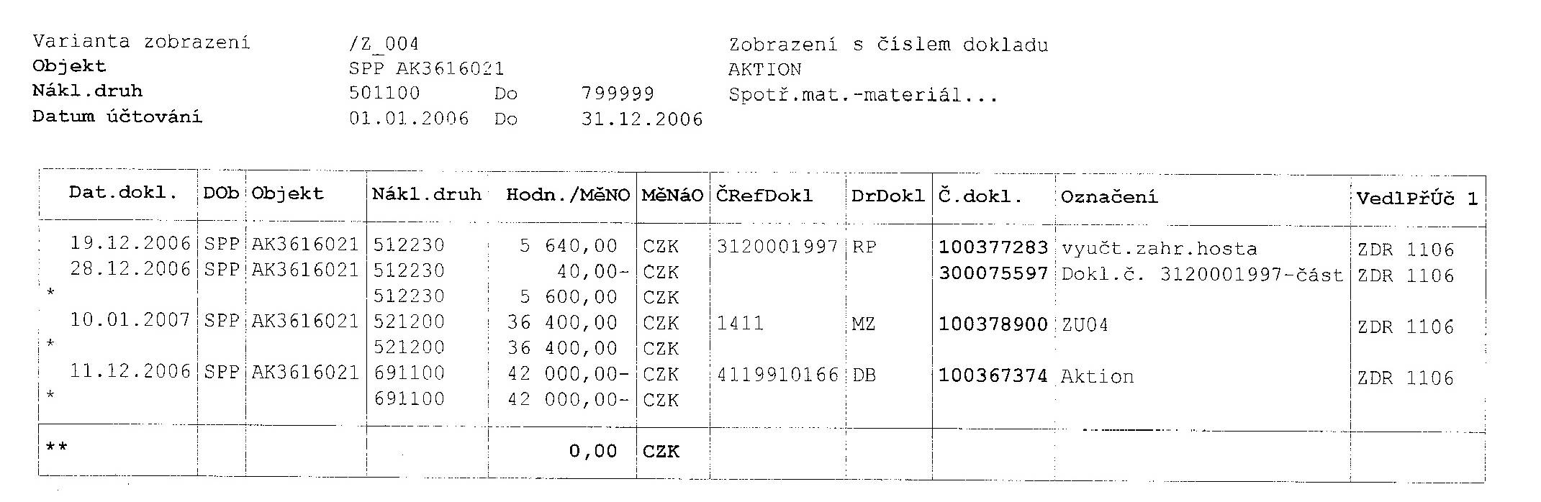

Studentenäußerung
Die Vorlesungen und die nachfolgende Diskussion waren sehr gut von den Studenten entnommen. Nicht zu letzt war auch wichtig, dass Prof. Winter spricht hervorragend nicht nur Deucht, aber auch English, so haben sich mehrere Studenten in die Diskussion eingegliedert gefüllt.
Anhang: Beispiel des Prof. Winter-Vortrages

